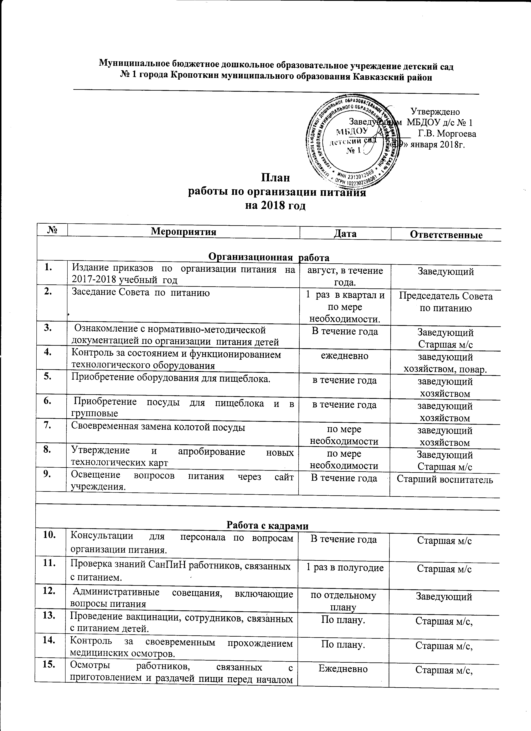
Контроль за организацией питания
 | Систематический контроль за питанием  (качество, получаемых продуктов, закладка продуктов в котёл, выход готовой порции, выдача продуктов со склада на пищеблок и т. д) | постоянно | Заведующий  Совет по питанию МБДОУ.  Бухгалтерия
 | Соблюдение правил хранения и товарного соседства. Осуществление осмотра при поступлении каждой партии продукции. | ежедневно | Старшая м/с,  заведующий хозяйством
 | Контроль за санитарным состоянием рабочего места | ежедневно | Старшая м/с, повар
 | Соблюдение требований к отпуску готовой продукции | ежедневно | Старшая м/с, повар
 | Соблюдение и выполнение санитарно-эпидемиологических требований к организации питания | ежедневно | Старшая м/с
 | Соблюдение правил использования технологического оборудования | ежедневно | заведующий хозяйством
 | Снятие суточной пробы и отбор для хранения | ежедневно | Старшая м/с, повар
 | Обеспечение С-витаминизации и йодирования рациона питания. | Ежедневно | Старшая м/с,
 | Осуществление контроля качества продукции, наличия товаросопроводительных документов, ведение учётно-отчётной документации | постоянно | Старшая м/с,  заведующий хозяйством. Бухгалтерия
 | Контроль за закладкой продуктов на пищеблоке | ежедневно | Старшая м/с,
 | Осуществление входного контроля за условиями транспортировки продуктов питания от поставщиков | по мере привоза продуктов | Старшая м/с,
 | Контроль за организацией процесса кормления в группах | систематически | Старший воспитатель.  Старшая м/с
 | Контрольные взвешивания порций на группах | 1 раз в квартал | Старшая м/с
 | Соблюдение инструкций выполнения технологических процессов на пищеблоке | постоянно | Старшая м/с, повар
 | Соблюдение графика выдачи готовой продукции на группы | ежедневно | Старшая м/с,
 | Контроль за состоянием уборочного и разделочного инвентаря на пищеблоке. | 1 раз в месяц | Старшая м/с, повар
 | Контроль за температурным режимом в холодильных установках. | ежедневно | Старшая м/с,  заведующий хозяйством.
 | Снятие остатков продуктов питания на складе | 1 раз в квартал | Бухгалтерия
 | Анализ выполнения натуральных норм питания | 1 раз в месяц | Старшая м/с,  заведующий хозяйством.
Работа с родителями
 | Информирование родителей об ассортименте питания детей (меню на сегодня). | ежедневно | Старшая м/с,  Воспитатели.
 | Индивидуальное консультирование родителей детей с плохим аппетитом. | по мере необходимости | Старший воспитатель  Старшая м/с,
 | Консультации по вопросам организации питания детей в семье через уголки для родителей | по календарным планам | воспитатели групп
 | Освещение вопросов питания через общие и групповые родительские собрания | По планам | воспитатели групп
Работа с детьми
1. | Цикл занятий на тему «О пользе здоровой пищи» | В течение года по календарным планам | воспитатели групп
2. | Чтение художественной литературы по теме, заучивание пословиц, поговорок о культуре питания. Привитие навыков культурного поведения за столом. | В течение года по календарным планам | воспитатели групп
3. | Беседы «Культура поведения за столом»,  «Витамины с грядки» и т,д. | В течение года | воспитатели групп
Работа с поставщиками
1. | Заключение договоров на поставку продуктов. | Ежемесячно. | Бухгалтерия
2. | Подача заявок на продукты питания. | Ежедневно и по мере необходимости | Старшая м/с,  заведующий хозяйством.

